COMUNICATO STAMPA

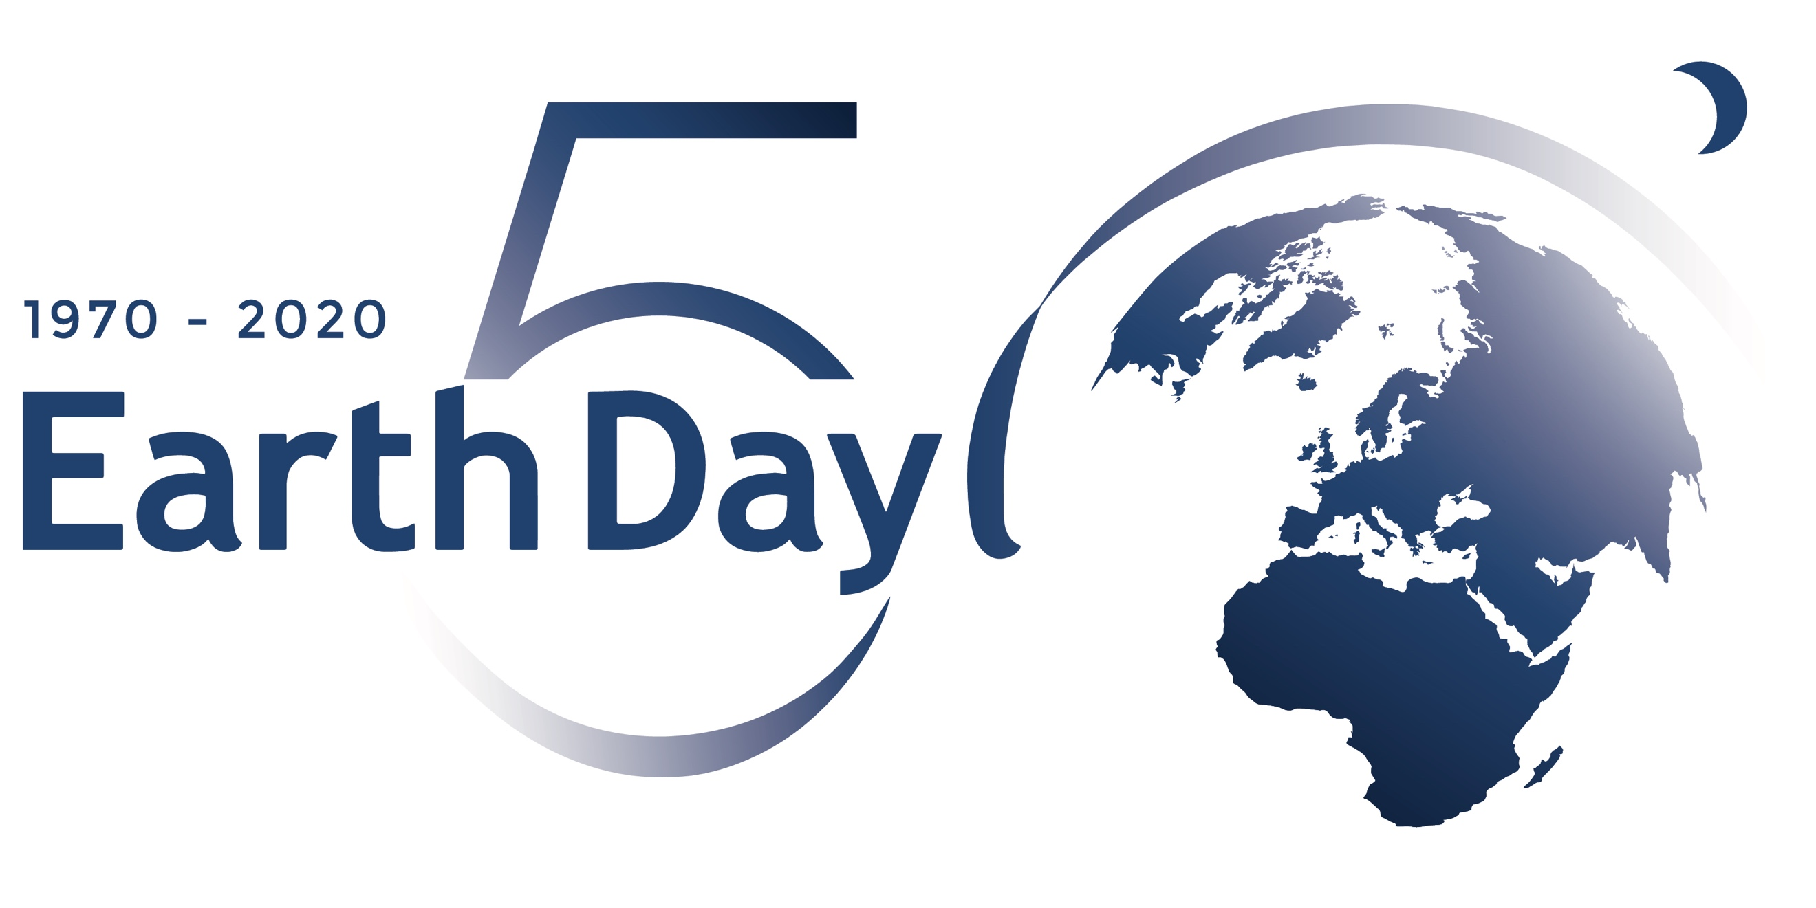

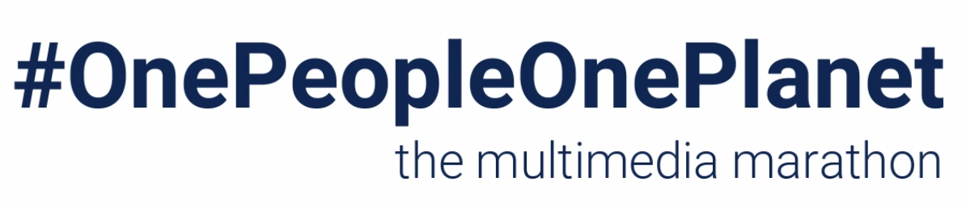

NEL 50° EARTH DAY DELLE NAZIONI UNITE
MARATONA MULTIMEDIALE GLOBALE
12 ORE DI LIVE IN ONDA SU RAI PLAY

Earth Day e Movimento dei Focolari dedicano a Papa Francesco
l'apertura delle Celebrazioni Mondiali nel 5° Anniversario della Laudato si'
_____________________________________________
22 aprile 2020 - 50ª Giornata Mondiale della Terra

Il 22 aprile 2020 le Nazioni Unite celebreranno il 50° Anniversario della Giornata Mondiale della Terra (Earth Day), l'evento di sensibilizzazione alla tutela del Pianeta più impattante al mondo con miliardi di persone coinvolte ogni anno attraverso l'opera di settantacinquemila partner in 193 Paesi.

All'Italia il compito di aprire le celebrazioni Mondiali dedicandole a Papa Francesco nel 5° Anniversario della Sua lettera Enciclica Laudato si' che tanto ha contribuito a generare una consapevolezza mondiale sul Cambiamento Climatico alla vigilia dello storico Accordo sul Clima di Parigi (2015).

La maratona multimediale #OnePeopleOnePlanet sarà integralmente trasmessa sul canale streaming Rai Play, con un palinsesto live di 12 ore (dalle 8 alle 20). Oltre a Rai Play e a numerosi programmi di Rai 1, Rai 2, Rai 3, Rai News e Rai Ragazzi, porteranno il loro contributo a questa staffetta mediatica: Vatican Media; TV2000; Radio Italia; NSL Crossmedial Studios; Rinnovabili.it, Lifegate.

#OnePeopleOnePlanet nasce dagli sforzi di due organizzazioni, Earth Day e Movimento dei Focolari, che da anni collaborano insieme nella realizzazione del Villaggio per la Terra, la manifestazione ambientale più partecipata d'Italia oggi sospesa per l'emergenza COVID19. La maratona italiana, sostenuta da Huawei nell'ambito di una campagna di responsabilità sociale durante la crisi epidemica, sarà parte della kermesse mediatica globale intitolata #Earthrise che coinvolgerà i 193 Paesi membri delle Nazioni Unite.

"Siamo onorati dell'impegno che Sua Santità Papa Francesco mette nell'unire le persone sull'importanza della Terra in questo momento così importante – hanno affermato Denis Hayes, fondatore dell'Earth Day, e Kathleen Rogers, presidente dell'Earth Day Network – la sua Enciclica Laudato si' sottolinea il potente rapporto che ognuno di noi ha con il nostro unico Pianeta".

La maratona
La maratona online sarà animata da numerosi interventi, approfondimenti, testimonianze, performance e campagne, con collegamenti a numerosi programmi radio televisivi per amplificare al massimo l'onda d'urto mediatica pensata per offrire una chiave di lettura costruttiva nell'attuale situazione di crisi.

“La grave crisi sociale ed economica generata dal Coronavirus – dichiara Pierluigi Sassi, presidente di Earth Day Italia – se da una parte poteva rendere difficili queste celebrazioni, dall'altra ci chiama a rilanciare il tema della sostenibilità sociale ed economica che oggi mostra tutta la sua urgenza e che trova nel nostro evento globale un'occasione straordinaria. Desideriamo lanciare al mondo un messaggio di speranza, ma anche richiamare tutti ad un rinnovato impegno perché con il Coronavirus tutti si sono accorti di quanto modelli economici troppo speculativi finiscano per azzerare ogni forma di solidarietà e per consumare il Pianeta oltre la sua capacità di rigenerarsi”.

#OnePeopleOnePlanet vuole rappresentare lo spirito del Villaggio per la Terra del quale la maratona mediatica riprenderà i temi: educazione ambientale, tutela della natura e sviluppo sostenibile, solidarietà, partecipazione, e sarà animata da decine di contributi video - in diretta e on demand sulla piattaforma www.onepeopleoneplanet.it - dalla galassia di partner, associazioni, istituzioni, testimonial, esponenti del mondo della scienza, della cultura, dell’arte, dello spettacolo e dello sport, che da anni sono il cuore della manifestazione.

Momenti emozionanti e coinvolgenti a cui gli spettatori da casa potranno partecipare interagendo con la piattaforma web e i social, utilizzando gli hashtag della giornata: #OnePeopleOnePlanet, #CosaHoImparato, #EarthDay2020, #iocitengo, #VillaggioperlaTerra, #focolaremedia.

“Una maratona – afferma Federica Vivian del Movimento dei Focolari – per cogliere dal tempo presente i segni di una nuova stagione di solidarietà, dell'avere cura, del puntare a ciò che ci unisce, al bene di tutti e di ciascuno. Una stagione in cui scegliere di ‘fare bene il bene’ nei rapporti interpersonali e con la nostra terra”.

“Huawei accoglie con profonda partecipazione ed esprime la propria vicinanza al messaggio di speranza e solidarietà universale lanciato dal Santo Padre – commenta Thomas Miao, CEO di Huawei Italia. Pensiamo che la digitalizzazione sia cruciale per aiutare il mondo a combattere la povertà e la disuguaglianza e ad affrontare i cambiamenti climatici, garantendo al contempo che nessuno rimanga indietro. C'è una piena corrispondenza tra la visione di Huawei e l'impegno della comunità volto a raggiungere questi obiettivi. Grazie a tecnologie innovative e inclusive, vogliamo rendere i servizi digitali più accessibili e disponibili a tutti e contribuire allo sviluppo sociale ed economico, promuovendo allo stesso tempo lo sviluppo sostenibile dell'ecosistema del nostro pianeta".

Gli eventi

Nelle prossime ore saranno resi noti dagli organizzatori i tanti protagonisti di questa lunga produzione radiotelevisiva diretta da Gianni Milano con la direzione artistica di Giulia Morello e la direzione scientifica di Roberta Cafarotti.

Tra i principali contenuti:

- Apertura dalla Palazzina Leone XIII nei Giardini Vaticani e Udienza Pontificia di Papa Francesco
- Popoli custodi della Terra - incontro con le popolazioni indigene del Pianeta
- Hackathon europeo sulla Mobilità Sostenibile Urbana
- Cambiare l'Economia: se non adesso quando? - verso una ricostruzione più attenta alla felicità e alla Terra
- Aspettando Tokyo - Campioni Olimpici e Paralimpici festeggiano il Pianeta
- Innovazione e Sviluppo Sostenibile
- Scienza e Natura con collegamenti dall'Antartico, da Houston e dai centri di ricerca INGV, ISPRA e INAF
- La Cultura per il Bene Comune e Sostenibile
- Karaoke per la Terra
- Ragazzi per la Terra
- Educare alla Sostenibilità, verso un Patto Educativo Globale
- L'amore per la Terra visto dai bambini
- Grandi attori raccontano favole
- Eventi e Interviste con i campioni della Musica e dello Spettacolo

Tantissimi i testimonial della manifestazione che saranno tutti annunciati nelle prossime ore. Tra questi si anticipa qui la presenza di: Alex Bellini, Andrea Lucchetta, Anna Foglietta, Annalisa, Antonello Pasini, Barbara Carfagna, Bebe Vio, Carolina Rey, Corinna Rifugio Hope, Dolcenera, Clemente Russo, Damiano Tommasi, Edoardo Leo, Emanuele Bompan, Erica Mou, Eugenio in Via Di Gioia, Fabia Bettini, Fiona May, Flavio Insinna, Francesco Baccini, Francesco Gabbani, Francesco Giorgino, Francesco Petretti, Gianluca Zannelli, Gigi Marzullo, Giovanna Melandri, Giovanni Scifoni, Giulio Cavalli, Heinz Beck, Irene Betti, Leonardo Becchetti, Luca Mercalli, Luca Parmitano, Lucia Alessandrini, Marcello Masi, Marco Baldini, Marco Martinelli, Mariella Nava, Mario Tozzi, Marta Petrucci, Massimiliano Bruno, Mauro Berruto, Max Paiella, Michele Liparesi, Michele Renzulli, Miriana Trevisan, Moby Dick, Motta, Mr. Rain, Noa, Nek, Paola Minaccioni, Paola Saluzzi, Pino Strabioli, Pippo Baudo, Saype, Stefano Zamagni, Tony Esposito, Trio d'Italia, Valentina Lodovini, Valentina Vezzali, Virginia Belvedere, Vittoria Puccini.

#OnePeopleOnePlanet è realizzata con la main sponsorship di Huawei.

Hanno sostenuto l'iniziativa: ACI Automobile Club d’Italia; Open Fiber; Corepla; UCI Unione Coltivatori Italiani; Cattolica Assicurazioni.

Sono media partner dell'evento: RAI Radio Televisione Italiana; Vatican Media, Radio Italia; TV2000; Rinnovabili.it;
NSL Crossmedial Studios; LifeGate.

PATROCINI
AMBASCIATA D’ITALIA PRESSO LA SANTA SEDE
CONGREGAZIONE PER L'EDUCAZIONE CATTOLICA
DICASTERO PER LA COMUNICAZIONE
DICASTERO PER IL SERVIZIO DELLO SVILUPPO UMANO INTEGRALE
CONGREGAZIONE PER L'EDUCAZIONE CATTOLICA
PONTIFICIO CONSIGLIO DELLA CULTURA - CORTILE DEI GENTILI
CUSTODIA DI AMAZZONIA DEI FRATI MINORI CAPPUCCINI DELL'UMBRIA
GLOBAL CATHOLIC CLIMATE MOVEMENT
EARTH DAY NETWORK
SURVIVAL INTERNATIONAL
FACULDADE CATÓLICA DE RONDÔNIA
UNIVERSIDADE DO VALE DO ITAJAÍ (UNIVALI) – BRASILE
PARLAMENTO EUROPEO
STATO MAGGIORE DELLA DIFESA
POLIZIA DI STATO
ARMA DEI CARABINIERI
MINISTERO DELL'AMBIENTE E DELLA TUTELA DEL TERRITORIO E DEL MARE
MINISTERO DELLE POLITICHE AGRICOLE ALIMENTARI E FORESTALI
MINISTERO DELL’ISTRUZIONE DELL’UNIVERSITÀ E DELLA RICERCA
INAF ISTITUTO NAZIONALE DI ASTROFISICA
INGV ISTITUTO NAZIONALE DI GEOFISICA E VULCANOLOGIA
CNR CONSIGLIO NAZIONALE DELLE RICERCHE
ISPRA ISTITUTO SUPERIORE PER LA PROTEZIONE E LABIENTALE RICERCA AM
RAGGRUPPAMENTO CARABINIERI BIODIVERSITÀ
RETE WEEC
UNIVERSITA' CATTOLICA DEL SACRO CUORE
ALTA SCUOLA PER L'AMBIENTE – UCSC
FACOLTA' DI MEDICINA E CHIRURGIA - UCSC
FONDAZIONE POLICLINICO GEMELLI IRCCS
FONDAZIONE MUSEO STORICO DEL TRENTINO
GRUPPI SPORTIVI FIAMME GIALLE
G. S. FIAMME AZZURRE DEL CORPO DI POLIZIA PENITENZIARIA
ACSI – ASSOCIAZIONE DI CULTURA SPORT E TEMPO LIBERO

Gli organizzatori

Earth Day Italia: sede italiana dell’Earth Day Network dal 2010, Earth Day Italia celebra la Giornata Mondiale della Terra in Italia e lavora 365 giorni l'anno per promuovere la formazione di una nuova coscienza ambientale attraverso una rete di dialogo tra i tanti soggetti che si occupano della salvaguardia del Pianeta.
Oltre a gestire una piattaforma permanente di comunicazione per la sostenibilità Earth Day Italia è attiva nel settore dell'Innovazione per lo Sviluppo Sostenibile e nel capo dell'Educazione Ambientale.
www.earthdayitalia.org

Movimento dei Focolari: presente in tutto il mondo, ha la fisionomia di una grande e variegata famiglia. Nasce nel 1943, durante la seconda guerra mondiale, come una corrente di rinnovamento spirituale e sociale. “Un popolo nato dal Vangelo”, così lo definiva la fondatrice, Chiara Lubich (1920-2008), personalità carismatica e figura di riferimento del XX secolo di cui quest’anno si celebra il centenario dalla nascita.
Appartengono ai Focolari persone di ogni età, vocazione, religione, convinzioni e culture con l'obiettivo comune di cooperare alla costruzione di un mondo più unito, spinti dalla preghiera di Gesù al Padre, “Che tutti siano una sola cosa” (Gv 17,21), nel rispetto e valorizzazione delle diversità. Il Movimento privilegia il dialogo come metodo, nell’impegno costante di costruire ponti e rapporti di fratellanza tra singoli, popoli e ambiti culturali.
www.focolare.org

Siti ufficiali

Streaming #OnePeopleOnePlanet
www.raiplay.it

Piattaforma #OnePeopleOnePlanet
www.onepeopleoneplanet.it
www.villaggioperlaterra.it
www.facebook.com/villaggioperlaterra

Earth Day Italia
www.earthdayitalia.org
www.earthday.it
www.facebook.com/earthdayita
www.twitter.com/earthdayitalia
www.instagram.com/earthdayitalia

Movimento dei Focolari
www.focolare.org
www.focolaritalia.it
https://www.facebook.com/focolare.org/
https://www.facebook.com/focolaritalia/
www.twitter.com/focolaritalia
https://www.instagram.com/focolare_official

Ufficio Stampa
www.onepeopleoneplanet.it/press
Rossana Tosto 333 4044306
redazione@rossanatosto.com

CARTELLA STAMPA: https://drive.google.com/drive/folders/1Ipdikm_T3ke-joSdPShkW0PgapIKjgKa

